Университет ИТМО, факультет программной инженерии и компьютерной техники
Двухнедельная отчётная работа по «Информатике»: аннотация к статье

Дата прошедшей лекции | Номер прошедшей лекции | Название статьи/главы книги/видеолекции | Дата публикации (не старше 2021 года) | Размер статьи (от 400 слов) | Дата сдачи
11.09.2024 | 1 | Что такое троичная логика и где она используется | 03.05.2024 | ~690 | 25.09.2024
25.09.2024 | 2
 | 3
 | 4
 | 5
 | 6
 | 7

Выполнил(а) Косогова М.А. , № группы P3106 , оценка
^{Фамилия И.О. студента} ^{не заполнять}
Прямая полная ссылка на источник или сокращённая ссылка (bit.ly, tr.im и т.п.)
https://thecode.media/lossy/
Теги, ключевые слова или словосочетания (минимум три слова)
Сжатие, алгоритм, кодирование, данные
Перечень фактов, упомянутых в статье (минимум четыре пункта)
- В троичной логике используют три значения: ложь, истина и третий, который может определяться по-разному.
- Наименьшая троичная информационная единица – трит.
- На троичной логике основаны некоторые системы счисления, которые по-разному кодируют числа.
- Троичная логика быстрее выполняет поставленные задачи, чем двоичная.
Позитивные следствия и/или достоинства описанной в статье технологии (минимум три пункта)
- Хранение информации в тритах занимает меньше памяти.
- Троичную логику используют в криптографии для шифрования информации.
- Троичная логика может повысить эффективность работы устройства.
Негативные следствия и/или недостатки описанной в статье технологии (минимум три пункта)
- Для использования троичной системы требуется больше вычислительных мощностей.
- Троичная логика не совместима с вычислительной техникой, которая уже есть.
- Создание техники, которая основана на троичной логике, почти не ведутся.
Ваши замечания, пожелания преподавателю или анекдот о программистах

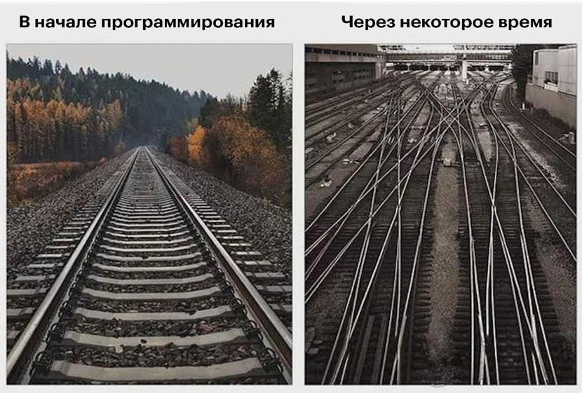

Наличие этой графы не влияет на оценку

